认证审核报告审批页
项目编号 | 0541-2019-QEO-2021
受审核方名称 | 北京兴垚嘉洁环保科技有限公司
注册地址 | 北京市通州区中关村科技园区同通州园金桥科技产业基地环科中路17号26幢1至3层102-LQ519
经营地址 | 北京市大兴区西红门镇大生庄村金大路1号
审核类型 | Q：监督第1次 E：监督第1次 O：监督第1次
认证范围 | Q:消防器材、电线电缆、油烟净化器、环保设备的销售、室内清洁服务及油烟管道的清洗服务  E:消防器材、电线电缆、油烟净化器、环保设备的销售、室内清洁服务及油烟管道的清洗服务所涉及的环境管理活动  O:消防器材、电线电缆、油烟净化器、环保设备的销售、室内清洁服务及油烟管道的清洗服所涉及的职业健康安全管理活动
审核组长结论 | ■现场审核通过□需要现场关闭不符合 □现场不通过 □其他
审核组长结论 | □推荐认证注册■保持认证注册 □扩大范围 □其他
审核组长签字 | 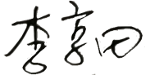
案卷评审结论 | ■案卷符合要求，推荐认证注册/保持  □案卷不符合要求，不推荐认证注册/保持
评审人员签字 | 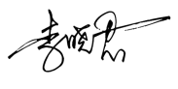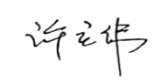
认证决定结论 | ■案卷符合要求，可以认证注册/保持  □案卷不符合要求，不可以认证注册/保持
认证决定人员签字 | 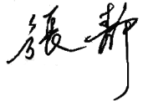 | 日期 | 2021-03-05
机构总经理审批意见 | ■认证流程符合要求，可以认证注册/保持  □认证流程不符合要求，不可以认证注册/保持
总经理签字 | 

